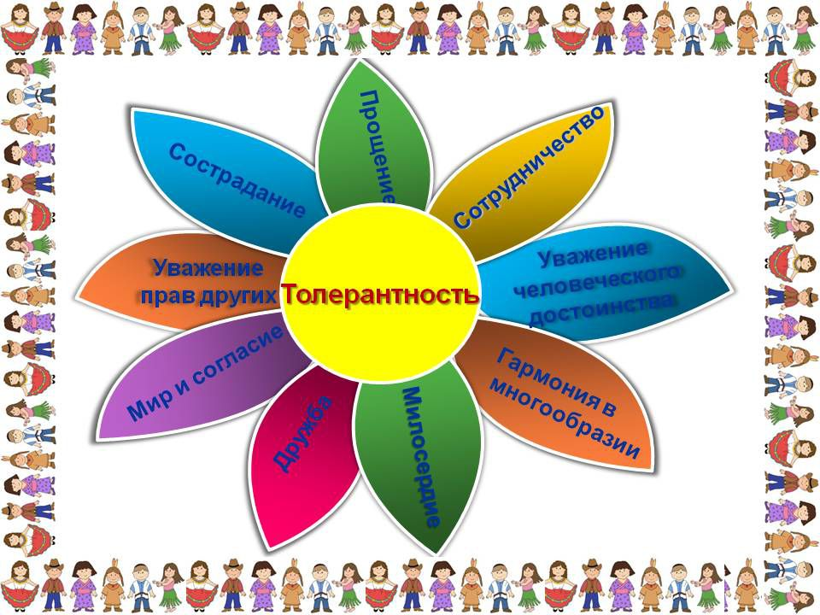

Наш адрес:

г. Бутурлиновка ул. Красная д. 72

Тел. 2-12-92

5. Постарайся хорошо выглядеть. Говори со всеми тихим голосом.

6. Запиши 5 положительных качеств, характеризирующих тебя и твоего друга.

7. Найди 3 повода, чтобы сказать "спасибо" твоим домашним.

1. Беседуя с людьми, посмотри им в глаза. Поздоровайся со всеми.

2. Постарайся не навязывать другим собственную волю. Выслушай их мнение.

3. Сделай для кого-нибудь доброе дело так, чтобы этот человек не узнал, что добро идет от тебя.

4. Не проявляй к окружающим такого отношения, которого ты не хочешь испытывать по отношению к себе.

Памятка

толерантности

#### **Разработала**

#### **Косинова В.А. воспитатель**

**КОУ ВО «Бутурлиновская школа-интернат VIII вида»**

**Памятка толерантности**